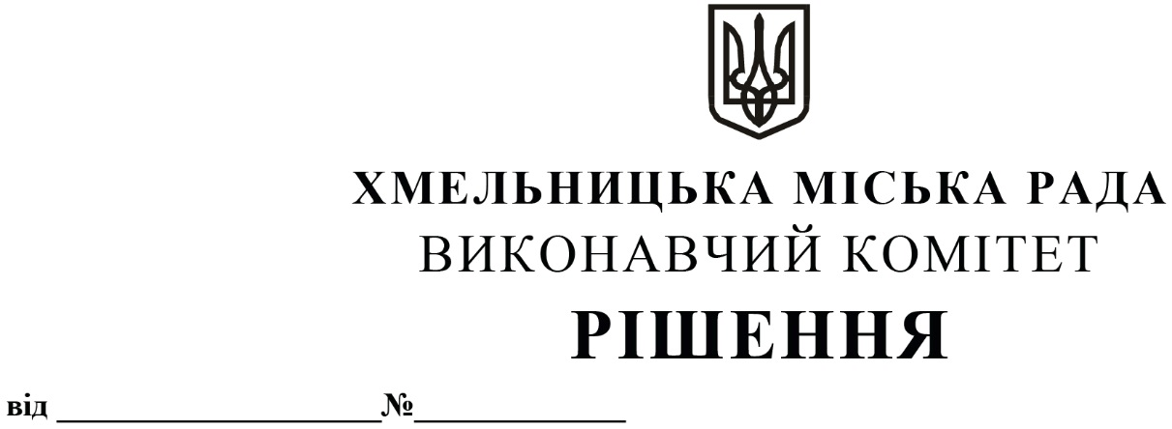

Про продовження договору оренди
нежитлового приміщення міської
комунальної власності без проведення
аукціону та втрату чинності рішення
виконавчого комітету від 14.01.2021 № 3

Розглянувши клопотання орендаря нерухомого майна, керуючись законами України «Про місцеве самоврядування в Україні», «Про оренду державного та комунального майна» (№157- ІХ), згідно з Порядком передачі в оренду державного та комунального майна, затвердженим постановою Кабінету Міністрів України від 03.06.2020 № 483, виконавчий комітет міської ради

В И Р І Ш И В:

1. Продовжити акціонерному товариству «Державний ощадний банк України» договір оренди нежитлового приміщення корисною площею 1,0 кв.м (загальною площею 1,1 кв.м) на вул. Водопровідній, 75 строком на два роки і одинадцять місяців без проведення аукціону.

2. Визнати таким, що втратило чинність рішення виконавчого комітету від 14.01.2021 № 3 «Про оголошення аукціону на продовження договору оренди нежитлового приміщення міської комунальної власності».

3. Управлінню житлової політики і майна Хмельницької міської ради, яке діє від імені виконавчого комітету Хмельницької міської ради, балансоутримувачу та орендарю продовжити договір оренди нерухомого майна після затвердження сесією міської ради примірного договору оренди та Методики розрахунку орендної плати.

4. Контроль за виконанням рішення покласти на заступника міського голови - директора департаменту інфраструктури міста В. Новачка.

Міський голова О. СИМЧИШИН

